LAPORAN TUGAS AKHIR

ANALISIS PERBEDAAN PENGETAHUAN, SIKAP, DAN PERILAKU REMAJA PUTRI YANG MENGALAMI KEK DAN TIDAK KEK DI
SMK NEGERI 3 KOTA KUPANG



DI SUSUN
SERLIN DJAMI
PO5303241231294

KEMENTERIAN KESEHATAN REPUBLIK INDONESIA
POLITEKNIK KESEHATAN KEMENKES KUPANG
PRODI GIZI
ANGKATAN XVIII
2026

LAPORAN TUGAS AKHIR

ANALISIS PERBEDAAN PENGETAHUAN, SIKAP, DAN PERILAKU REMAJA PUTRI YANG MENGALAMI KEK DAN TIDAK KEK DI
SMK NEGERI 3 KOTA KUPANG

Sebagai Lapaoran Tugas Akhir Yang Diajukan Untuk Memenuhi Salah Satu Syarat Tugas Akhir Dalam Menyelesaikan Pendidikan Diploma III Gizi Tahun Akademik 2025/2026

DISUSUN

SERLIN DJAMI
PO5303241231294

KEMENTERIAN KESEHATAN REPUBLIK INDONESIA
POLITEKNIK KESEHATAN KEMENKES KUPANG
PROGRAM STUDI GIZI
ANGKATAN XVIII

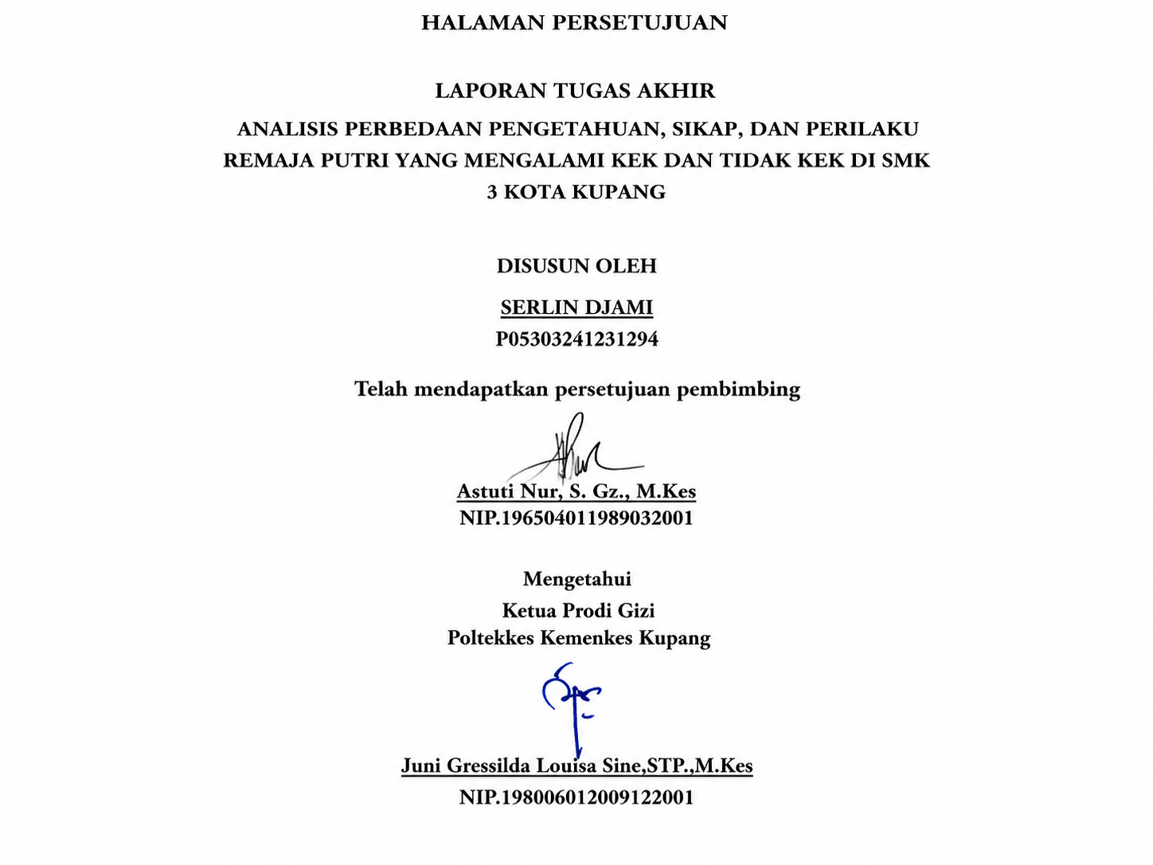

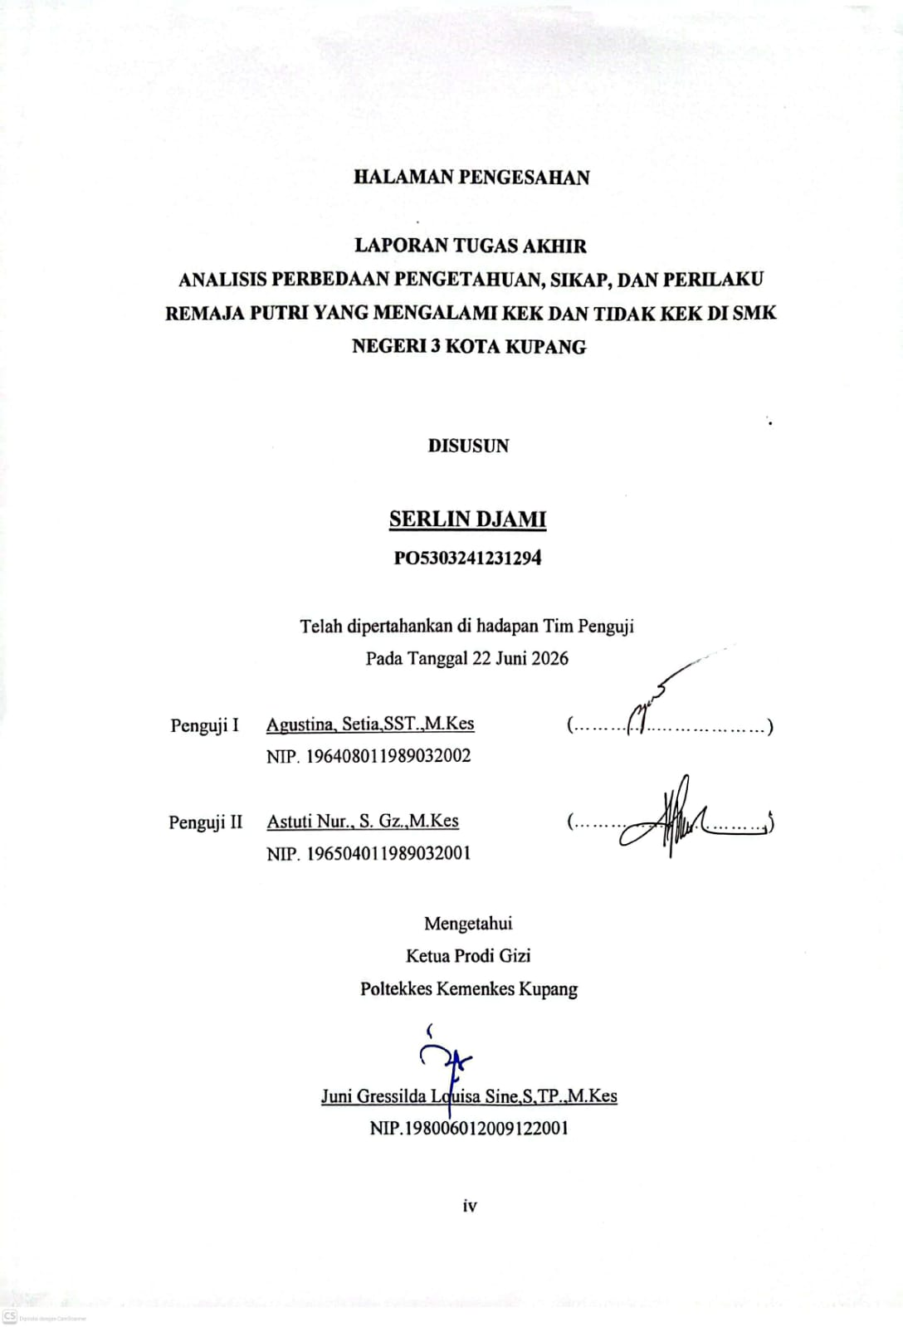

HALAMAN PERNYATAAN
SURAT PERNYATAAN

Yang bertandatangan dibawah, saya:
Nama :Serlin Djami
NIM :PO5303241231294
Prodi :Gizi
Angkatan :XVIII
Jenjang :Diploma III
Menyatakan bahwa saya tidak melalukan plagiat dalam penulisan Laporan Tugas Akhir Saya yang berdujul:
“ANALISIS PERBEDAAN PENGETAHUAN, SIKAP, DAN PERILAKU REMAJA PUTRI YANG MENGALAMI KEK DAN TIDAK KEK DI SMK NEGERI 3 KOTA KUPANG”

Apabila suatu saat nanti saya terbukti melakukan tindakan plagiat,maka saya akan menerima sanksi yang telah ditetapkan

Demikian surat pernyataan ini saya buat dengan sebenar – benarnya

Kupang, 22 Agustus 2026
Penulis

Serlin Djami
PO5303241231294

BIODATA PENULIS


DATA PRIBADI
Nama :Serlin Djami
Tempat Tanggal Lahir :Kupang, 22 September 2004
Jenis Kelamin :Perempuan
Asal :Sabu
Agama :Kristen Protestan
Alamat :Jl. Raden Ajeng Kartini

RIWAYAT PENDIDIKAN
- Lulusan TK GMIT Menia Tahun 2010
- Lulusan SD GMIT Menia Tahun 2017
- Lulusan SMP Negeri 5 Menia Tahun 2020
- Lulusan SMA PGRI WINIRAI SABU Tahun 2023
- Mahasiswa Jurusan Gizi Poltekkes Kemenkes Kupang Tahun 2023

MOTTO

“Percayalah kepada TUHAN dengan segenap hatimu, dan janganlah bersandar kepada pengertianmu sendiri. Akuilah Dia dalam segala lakumu, maka Ia akan meluruskan jalanmu."
(Amsal 3:5-6)

"Segala perkara dapat kutanggung di dalam Dia yang memberi kekuatan kepadaku."
(Filipi 4:13)

ABSTRAK
ANALISIS PERBEDAAN PENGETAHUAN, SIKAP, DAN PERILAKU REMAJA PUTRI YANG MENGALAMI KEK DAN TIDAK KEK DI SMK NEGERI 3 KOTA KUPANG

Serlin Djami
(Dibimbing oleh Astuti Nur,S. Gz.,M.Kes)

serlindjami829@gmail.com

Latar Belakang: Kekurangan Energi Kronik (KEK) adalah keadaan seseorang mengalami defisiensi asupan gizi (energi dan protein) yang berlangsung lama sehingga menimbulkan gangguan kesehatan. Remaja putri dikatakan mengalami KEK apabila Lingkar Lengan Atas (LILA) < 23,5 cm. Prevalensi KEK di Provinsi NTT tergolong tinggi, yaitu 37,5%, dan permasalahan ini erat kaitannya dengan tingkat pengetahuan, sikap, serta perilaku gizi remaja. SMK Negeri 3 Kota Kupang dipilih sebagai lokasi penelitian karena memiliki jumlah siswi yang besar dan belum ada data mengenai perbedaan pengetahuan, sikap, dan perilaku antara remaja putri yang mengalami KEK dan tidak KEK di sekolah tersebut.
Tujuan: Penelitian ini bertujuan untuk mengetahui perbedaan pengetahuan, sikap, dan perilaku remaja putri yang mengalami KEK dan tidak KEK di SMK Negeri 3 Kota Kupang.
Metode: Penelitian ini merupakan penelitian observasional analitik dengan desain cross sectional. Populasi penelitian adalah remaja putri kelas X dan XI SMK Negeri 3 Kota Kupang yang berjumlah 686 siswa. Sampel sebanyak 87 responden dipilih menggunakan teknik stratified random sampling. Data KEK diperoleh melalui pengukuran LILA, sedangkan data pengetahuan, sikap, dan perilaku diperoleh melalui wawancara berpedoman kuesioner. Analisis data menggunakan uji Mann-Whitney karena data tidak berdistribusi normal.
Hasil: Dari 87 responden, sebanyak 48 orang (55,2%) mengalami KEK dan 39 orang (44,8%) tidak KEK. Sebagian besar remaja putri memiliki pengetahuan gizi kurang baik (65,5%), sikap positif (86,2%), dan perilaku gizi kurang baik (72,4%). Hasil uji Mann-Whitney menunjukkan terdapat perbedaan pengetahuan yang bermakna antara remaja putri yang mengalami KEK dan tidak KEK (p=0,000), dengan kelompok tidak KEK memiliki rerata pengetahuan lebih tinggi dibandingkan kelompok KEK. Namun, tidak ditemukan perbedaan yang bermakna pada sikap (p=0,401) maupun perilaku (p=0,434) antara kedua kelompok tersebut.
Kesimpulan: Pengetahuan gizi berkaitan secara bermakna dengan kejadian KEK pada remaja putri, sedangkan sikap dan perilaku tidak menunjukkan perbedaan yang bermakna antara kelompok KEK dan tidak KEK. Hal ini mengindikasikan bahwa peningkatan pengetahuan gizi perlu diikuti dengan upaya penguatan sikap dan perilaku gizi yang lebih nyata untuk menekan prevalensi KEK pada remaja putri.
Kata Kunci: Kekurangan Energi Kronik, Pengetahuan, Sikap, Perilaku, Remaja Putri

KATA PENGANTAR
Puji dan Syukur penulis panjajtkan kepada Tuhan Yang Maha Esa ,karena atas berkat dan Rahmat serta karuniaNya yang telah dilimpahkan kepada penulis sehungga dapat mnyelesaikan penulisan proposal penelitian ini dengan judul“Analisis Perdedaan Pengetahuan, Sikap, dan perilaku remaja putri yang Mengalami KEK dan Tidak KEK di SMK Negeri 3 Kota Kupang”.Penulis mengucapkanm terimakasih kepada berbagai pihak yang telah membimbing dan membantu dalam penyusunan proposal penelitian ini.
- Maria Hilaria, S.Si.,S.Farm.,Apt.,M.Si. selaku Direktur Poltekes Kemenkes Kupang
- Juni Gressilda L. Sine, STP., M,Kes selaku Ketua Program Studi Gizi Poltekkes Kemenkes Kupang
- Astuti Nur,.S.GZ.,M.Kes. Pembimbing yang telah membantu dan memberikan banyak masukan dalam penyelesaian Proposal Penelitian ini.
- Agustina Setia, SST, M.Kes. selaku penguji yang telah memberikan masukan dan saran dalam menyelesaikan Proposal Penelitian ini.
- Koordinator program studi DIII Gizi serta seluruh dosen program studi DIII Gizi yang telah membekali penulis dengan banyak Ilmu pengetahuan selama perkuliahan.
- Untuk keluarga tercinta Bapa Karel Djami, Mama Getreda Wadu Pah, Adik, sartika Djami, Ridwan Djami, dan Teman Saya Maria avronia mau wio yang senantiasa memberikan do’a dan dukungan sehinga penulis mampu menyelesaikan proposal ini
Penulis menyadari sepenuhnya Laporan tugas akhir ini masih jauh dari kata sempurna, untuk itu penulis mengharapkan kritik dan saran yang bersifat membangun dari pihak pembaca untuk kesempurnaan Laporan Ini.

Kupang, Maret 2026

Penulis

DAFTAR ISI
Halaman

COVER i
HALAMAN PERSETUJUAN iii
HALAMAN PENGESAHAN iv
HALAMAN PERNYATAAN v
BIODATA PENULIS vi
MOTTO vii
ABSTRAK viii
KATA PENGANTAR x
DAFTAR ISI xi
DAFTAR TABEL xiii
DAFTAR GAMBAR xiv
DAFTAR LAMPIRAN xv
BAB I PENDAHULUAN 1
A. Latar Belakang 1
B. Rumusan Masalah 3
C. Tujuan Penelitian 3
1. Tujuan Umum 3
2. Tujuan Khusus 3
D. Manfaat Penelitian 3
1. Bagi Remaja 3
2. Bagi Prodi Gizi Kemenkes Poltekkes Kupang 4
3. Bagi Peneliti 4
E. Keaslian Penelitian 5
BAB II TINJAUAN PUSTAKA 8
A. Kekurangan Energi Kronik (KEK) 8
B. Faktor-Faktor yang Mempengaruhi Kejadian KEK Pada Remaja 9
C. Pengetahuan 13
D. Faktor Faktor Yang mempengaruhi Pengetahuan 15
E. Sikap 17
F. Tingkat Sikap 17
G. Komponen Sikap 18
H. Faktor yang mempengaruhi Sikap 19
I. Cara Mengukur Sikap 20
J. Faktor yang mempengaruhi Perilaku 22
K. Faktor Dari Luar Individu Atau Faktor Eksogen 23
L. Kerangka Teori 24
M. Kerangka Konsep 25
N. Hipotesis Penelitian 25
BAB III METODE PENELITIAN 26
A. Desain Penelitian 26
B. Lokasi dan Waktu Penelitian 26
C. Populasi dan Sampel 26
D. Besar Sampel 27
E. Variabel Penelitian 28
F. Definisi Operasional 29
G. Instrumen Penelitian 30
H. Teknik Pengumpulan Data 30
I. Metode Pengolahan Data Analisis Data 31
J. Analisis Data 33
K. Etika Penelitian 34
BAB IV HASIL DAN PEMBAHASAN 35
A. Hasil Penelitian 35
B. Pembahasan 40
C. Analisis Perbedaan Sikap remaja Putri yang Mengalami KEK dan Tidak KEK 42
D. Analisis Perbedaan Perilaku remaja Putri yang Mengalami KEK dan Tidak KEK 45
E. Keterkaitan Teori Pengetahuan, Sikap, dan Perilaku dengan Karakteristik Responden 50
BAB V PENUTUP 53
A. Kesimpulan 53
B. Saran 54
DAFTAR PUSTAKA 56
LAMPIRAN 58

DAFTAR TABEL
Halaman
Tabel 1. Klasifikasi KEK berdasarkan LILA 12
Tabel 2. Skor 22
Tabel 3. Definisi Operasional 29
Tabel 4. Karakteristik Responden Berdasarkan Umur 35
Tabel 5. Karakteristik Responden Berdasarkan Kelas 35
Tabel 6. Karakteristik Responden Berdasarkan Agama 36
Tabel 7. Karakteristik Responden Berdasarkan Pekerjaan Ayah 36
Tabel 8. Karakteristik Responden Berdasarkan Pekerjaan Ibu 37
Tabel 9. Karakteristik Responden Berdasarkan Pendidikan Ayah 37
Tabel 10. Karakteristik Responden Berdasarkan Pendidikan Ibu. 37
Tabel 11. Kejadian KEK 38
Tabel 12. Pengetahuan 38
Tabel 13. Sikap 38
Tabel 14. Perilaku 39
Tabel 15. Hasil Uji Normalitas Pengetahuan Gizi, Sikap, Perilaku 39
Tabel 16. Perbedaan Pengetahuan Pada Remaja putri KEK dan Tidak KEK 39
Tabel 17. Perbedaan Sikap pada Remaja Putri KEK dan Tidak KEK 40
Tabel 18. Perbedaan Perilaku pada Remaja Putri KEK dan Tidak KEK 40

DAFTAR GAMBAR
Halaman
Gambar 1. Kerangka Teori 24
Gambar 2. Kerangka Konsep 25

DAFTAR LAMPIRAN
Halaman
Lampiran 1. Surat Izin Penelitian 58
Lampiran 2. Surat selesai Penelitian 59
Lampiran 3. Identitas Diri Responden 60
Lampiran 4. Pertanyaan Mengenai Pengetahuan Gizi Seimbang 61
Lampiran 5. Dokumentasi Pengukuran LILA 66
Lampiran 6. SPSS Univariat 67

